Jak wykonać odnowienie elewacji domu?
Na czym polega odnowienie elewacji domu? Tego dowiesz się z naszego najnowszego artykułu. Zapraszamy do lektury!

Odnowienie elewacji domu
Na czym polega odnowienie elewacji domu? Tego dowiesz się z naszego najnowszego artykułu. Zapraszamy do lektury!
Jak wykonać odnowienie elewacji domu?
Odnowienie elewacji domu możemy wykonać samodzielnie. W pierwszej fazie bardzo przydatne mogą okazać się przedmioty takie jak papier ścierny czy szczotki druciane. Bardzo ważne są również środki chemiczne. Warto w tym miejscu zapoznać się z najlepszymi preparatami, aby skutecznie pozbyć się wszelkich zabrudzeń i odbarwień bez mocnej ingerencji w strukturę materiału elewacyjnego. Kiedy zbierzemy już wszystkie potrzebne narzędzia możemy przejść do kolejnego etapu. Rozpoczynamy od dokładnego oczyszczenia ścian elewacji. Kolejny krok to naniesienie warstwy gruntu. Kiedy wykonamy już ten proces możemy przejść do nanoszenia farby oraz odpowiednio dobranej sztukaterii.

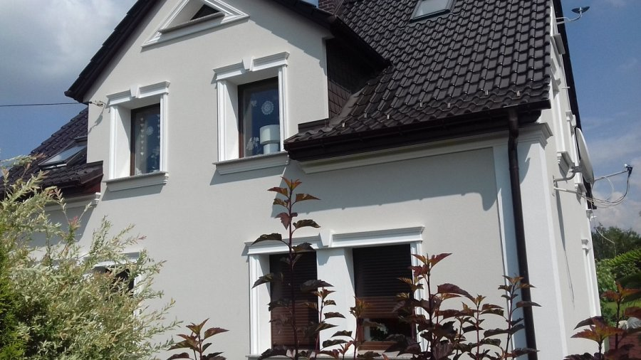
Jaką sztukaterię wybrać?
Odnowienie elewacji domu to dobry moment na małe zmiany. Jeśli chcesz gustownie ozdobić swoją elewację najlepszym rozwiązaniem będzie zakup sztukaterii. Zamówisz ją przez internet lub w wielu sklepach internetowych. Dobrze przygotowany projekt powinien uwzględniać elementy zdobienia okien, drzwi czy miejsca pod dachem. Cała kompozycja powinna być estetyczna i podkreślać charakter danego budynku. Nie zwlekaj i zadbaj o swój budynek już dziś!

